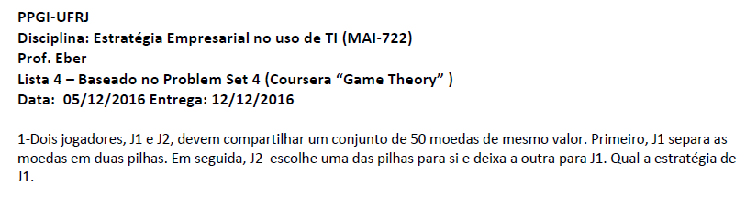

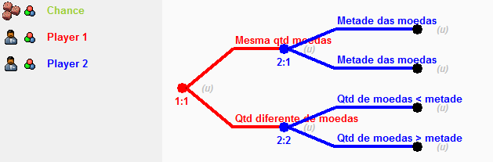

O jogador J2 irá sempre escolher a “**Qtd de moedas > metade**”, o que não é uma estratégia boa para o Jogador J1, pois sempre sairá perdendo. Então, a melhor estratégia para o jogador J1 é separar as moedas em duas pilhas iguais.

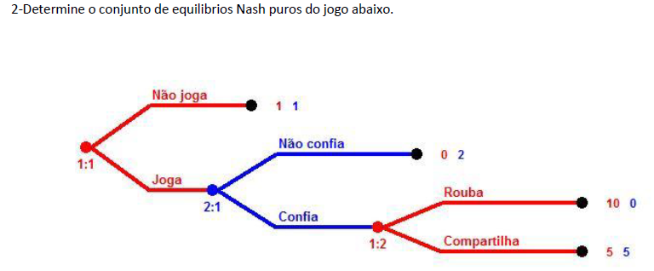

|  |  |  |
| --- | --- | --- |
| P1/P2 | Não Confia | Confia |
| Não joga/Rouba | 1,1 | 1,1 |
| Não Joga/Compartilha | 1,1 | 1,1 |
| Joga/Rouba | 0,2 | 10,0 |
| Joga/Compartilha | 0,2 | 5,5 |

|  |  |  |
| --- | --- | --- |
| P1/P2 | Não Confia | Confia |
| Não Joga/Compartilha | 1,1 | 1,1 |
| Joga/Rouba | 0,2 | 10,0 |
| Joga/Compartilha | 0,2 | 5,5 |

Resuldado do Gambit

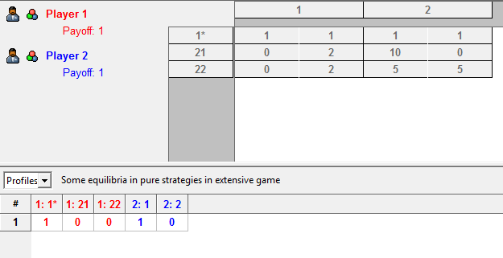



|  |  |  |
| --- | --- | --- |
| P1/P2 | Não Confia | Confia |
| Não Joga/Compartilha | 1,1 | 1,1 |
| Joga/Rouba | 0,2 | 10,0 |
| Joga/Compartilha | 0,2 | 5,5 |

Como só existe um equilíbrio de Nash para os 3 jogos (1 jogo principal e 2 subjogos), o “subgame perfect” do jogo é (1,1) que está no ramo superior do jogo1.

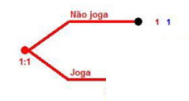

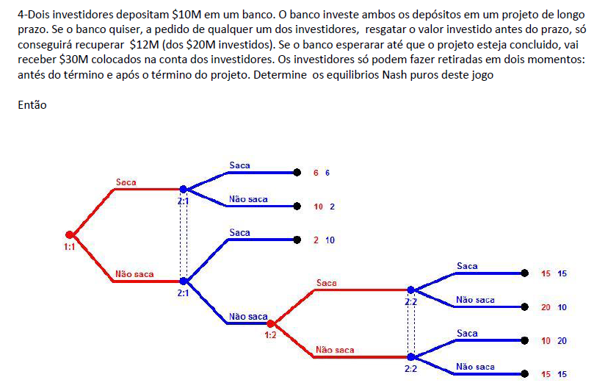

|  |  |  |  |  |
| --- | --- | --- | --- | --- |
| P1/P2 | Saca/Saca | Saca/Não Saca | Não Saca/Saca | Não Saca/ Não Saca |
| Saca/Saca | 6,6 | 6,6 | 10,2 | 10,2 |
| Saca/Não Saca | 6,6 | 6,6 | 10,2 | 10,2 |
| Não Saca/Saca | 2,10 | 2,10 | 15,15 | 20,10 |
| Não Saca/Não Saca | 2,10 | 2,10 | 10,20 | 15,15 |

|  |  |  |  |
| --- | --- | --- | --- |
| P1/P2 | Saca/Não Saca | Não Saca/Saca | Não Saca/ Não Saca |
| Saca/Não Saca | 6,6 | 10,2 | 10,2 |
| Não Saca/Saca | 2,10 | 15,15 | 20,10 |
| Não Saca/Não Saca | 2,10 | 10,20 | 15,15 |

Resultado do Gambit

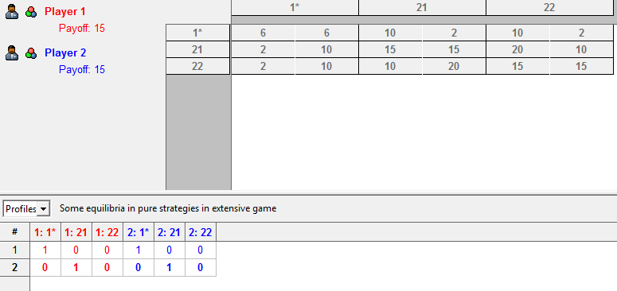



|  |  |  |  |
| --- | --- | --- | --- |
| P1/P2 | Saca/Não Saca | Não Saca/Saca | Não Saca/ Não Saca |
| Saca/Não Saca | 6,6 | 10,2 | 10,2 |
| Não Saca/Saca | 2,10 | 15,15 | 20,10 |
| Não Saca/Não Saca | 2,10 | 10,20 | 15,15 |

Neste caso existem 2 NE, um no segundo jogo e outro no quarto e último jogo.

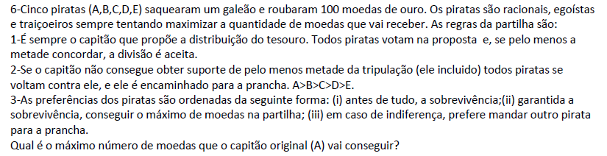

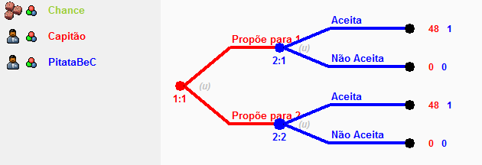

|  |  |  |  |  |
| --- | --- | --- | --- | --- |
| P1/P2 | Aceita/Aceita | Aceita/Não Aceita | Não Aceita/Aceita | Não Aceita/Não Aceita |
| Propõe 1 | 48,1 | 48,1 | 0,0 | 0,0 |
| Propõe 2 | 48,1 | 0,0 | 48,1 | 0,0 |

